Instrukcja obsługi PL

DECLARATION « CE « DE CONFORMITE
« EC » DECLARATION OF CONFORMITY
NUM’AXES

déclare que / declares that
le collier de régulation des aboiements / the bark limiter collar
CANICALM PREMIUM
est conforme aux Directives Européennes / complies with European Council Directives
EN 61000-6-1 : 2007
EN 61000-6-3 : 2007 / A1 : 2011
EN 62311 : 2008
Les rapports de tests sont disponibles à l’adresse ci-dessous : Test reports are available at the following address:
NUM’AXES
745 rue de la Bergeresse – Z.A.C. des Aulnaies – B.P. 30157 45161 OLIVET CEDEX – FRANCE
Tél. + 33 (0)2 38 63 64 40
Fax + 33 (0)2 38 63 31 00
24/05/2012 – M. Pascal GOUACHE – Président du directoire

Instrukcja
PL

Dziękujemy za wybranie produktów NUM'AXES. Przed użyciem obroży antyszczekowej, przeczytaj uważnie instrukcje podane w tym podręczniku zachowaj go, aby można go było wykorzystać w przyszłości.

Ważne informacje o bezpieczeństwie i produkcie
- To urządzenie może być używane przez dzieci w wieku ponad 8 lat, a także osoby niepełnosprawne lub upośledzone umysłowo lub osoby bez wiedzy i doświadczenia pod warunkiem, że pozostają pod ścisłym nadzorem lub otrzymały wystarczające instrukcje dotyczące bezpiecznego korzystania z urządzenia i potencjalnych zagrożeń. Dzieci nie mogą bawić się urządzeniem. Czyszczenie i konserwacja nie mogą być wykonywane przez dzieci bez nadzoru.
- Przed użyciem obroży zaleca się wiztę z psem u weterynarza, aby upewnić się, że może nosić obrożę.
- Nie używaj obroży w stosunku do psówi, które nie są w dobrym stanie fizycznym (tj. Problemy z sercem, padaczka) lub mają problemy z zachowaniem (agresywny pies ...).
- Regularnie sprawdzaj szyję, ponieważ wielokrotne dotykanie punktów kontaktowych na skórze zwierzęcia może powodować podrażnienie. W takim przypadku należy zdjąć obrożę, do momentu aż wszystkie oznaki podrażnienia skóry znikną. Nie zostawiaj obroży dłużej niż 8 godzin dziennie na psie.
- Możesz zacząć używać obroży z 6-miesięcznymi szczeniętami, które przeszły już podstawowe szkolenie.
- Zawsze zaczynamy od najniższego poziomu stymulacji i określamy poziom, na który Twój pies reaguje, stopniowo zwiększając.
- Nie wahaj się skontaktować z weterynarzem lub profesjonalnym trenerem w celu uzyskania dalszych porad.

Porady jak uzyskać najlepsze wyniki

Zaangażowanie właściciela podczas pierwszego używania produktu jest kluczowym czynnikiem przy uzyskiwaniu najlepszych wyników.
Nie zostawiaj swojego psa bez nadzoru z obrożą, dopóki nie będzie nosił jej komfortowo a Ty jesteś zadowolony, że działa poprawnie. Należy upewnić się, że ustawienia (czułość wykrywania szczekania / tryb pracy) są odpowiednie dla psa.
Zwróć szczególną uwagę na swojego zwierzaka podczas pierwszych dni korzystania.
Kiedy twój pies szczeka, niech obroża działa bez ingerencji. Każda ingerencja z twojej strony mogłaby być traktowana jako znak zainteresowania, a tym samym szczekanie byłoby skuteczną metodą przyciągnięcia uwagi. Gdy tylko twój pies przestanie szczekać, nagrodź go (ale nie nadmiernie), głaskając g, mówiąc pochwał lub dając mu suchą żywność, jak zachęte do dobrego zachowania

Pamiętaj, że szczekanie może wskazywać na problemy w zachowaniu. Obroża antyszczekowa umożliwia rozwiązywanie problemów spowodowanych nadmiernym szczekaniem.

Zawartość opakowania
- Obroża z krótkimi elektrodami - lampka testowa
- pasek - 3 Volt CR 2 bateria
- śrubokręt - para długich elektrod
- instrukcja obsługi

Opis produktu

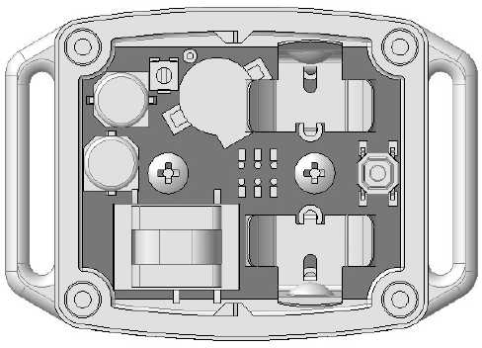
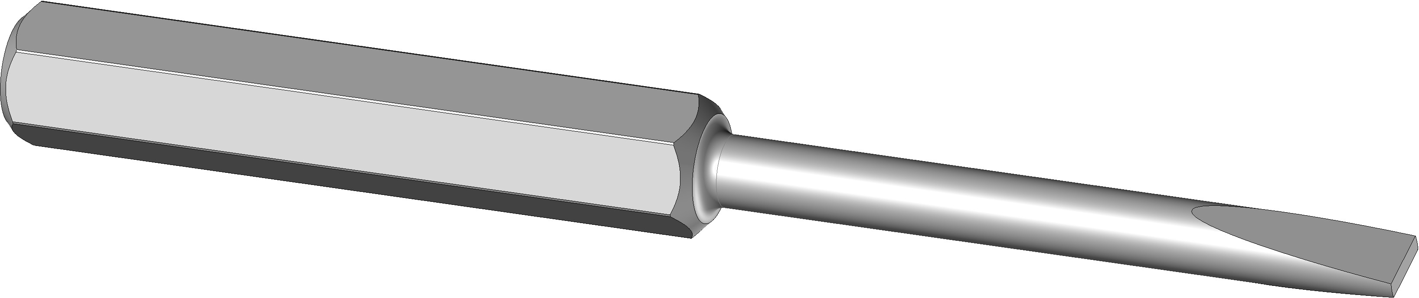
Wkręt ustawiający czułość wykrywania szczekania

Schemat. 1
Biegun“-” baterii

Przycisk zmiany trybu

Śruborkręt

Biegun “+” baterii

Włączanie obroży
- Odkręć 4 śrubki z zabezpieczające pokywę baterii
- Zdejmij pokrywę.
- Włóż 3 Volt CR 2 baterie zwracając uwagę na odpowiednie bieguny (Patrz diagram 1).
- Sygnał dźwiekowy oznacza, że obroża jest gotowa do działania
Jeżeli nie usłyszysz żadnego sygnału dźwiękowego po włożeniu baterii, natychmiast ją wyjmij. Sprawdź bieguny przed ponownym włożeniem baterii.
- Załóż pokrywę baterii
- Dokręć z umiarkowaną siłą 4 śrubki.

Wyłączanie obroży
Aby wyłączyć obrożę wyjmij baterię.

Zmiana trybów działania
Fabrycznie obroża została ustawiona na tryb 2 (dźwięk (beep) + lekka stymulacja).

Aby zmienić tryb bateria musi być aktywna (bateria w środku). Otwórz pokrywę baterii i znajdź przycisk, aby zmienić tryb (patrz schemat 1). Naciśnij przycisk używając ostrego przedmiotu (np. śrubokrętu).
Wyemitowany zostannie szereg dźwięków (od 1 do 4 sygnałów dźwiękowych) wskazujących wybrany tryb.
Naciskaj przycisk, aby przejść przez tryby.
Puść przycisk, gdy osiągniesz odpowiedni tryb
Obroża zapamiętuje wybrany tryb
Następnym razem, kiedy włączysz obroże, zostanie on włączona w ostatnio wybranym trybie.
Poniższy tabela przedstawia, jak Twoja obroża działa w wybranym trybie:
Liczba sygnałów dźwiękowych przy przełączaniu trybów | Tryb | Opis działania
1 | 1 | Tylko dźwięk
2 | 2 | Dźwięk + lekka stymulacja
3 | 3 | Dźwięk + mocna stymulacja
4 | 4 | Dźwięk + wzrastająca stymulacja

Ustawienie czułość wykrywania szczekania
Ustawienie wykrywania szczekania jest bardzo ważną czynnością wstępną. W rzeczywistości to ustawienie determinuje prawidłową pracę urządzenia.
Zapewnia wykrycie szczekania, pomaga uniknąć niepotrzebnego wykrycia.
Detekcja musi zatem być wystarczająco czuła, ale nie nadmiernie wrażliwa.
Fabrycznie czułość detekcji jest ustawiona na średnim poziomie (średnia czułość).
Aby dostosować czułość wykrywania do siły szczekania psa, należy postępować w następujący sposób:
- Odkręć 4 śrubki z zabezpieczające pokywę baterii.
  - Zdejmij pokrywę.
  - Ostrożnie obrócić śrubę nastawczą w zależności od czułości, którą chcesz ustawić (patrz schemat 1 i 2)
  - - Ostrzeżenie: system regulacji ma ograniczenie przekręcenia dla minimalnej czułości i dla maksymalnej czułości. Obróć delikatnie i bez użycia siły za pomocą dołączonego śrubokrętu.
  - Dokręć z powrotem 4 śrubki.

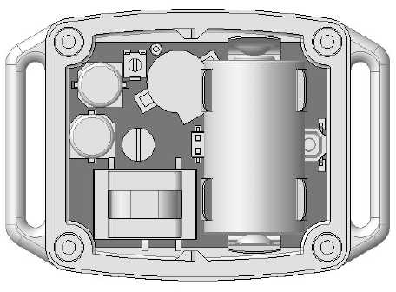
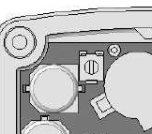
ŚREDNIA czułość
MINIMALNA czułość

Schemat. 2

MAKSYMALNA
czułość

Sprawdzenie/wymiana baterii
Aby sprawdzić stan baterii, należy nacisnąć przycisk, aby zmienić tryb pracy.
Jeśli obroża emituje ciągły sygnał dźwiękowy po naciśnięciu przycisku, bateria jest słaba. Przygotuj się na wymianę. Gdy bateria jest zbyt słaba, urządzenie pracuje w trybie bezpieczeństwa, co oznacza, że nie wysyła sygnałów.
Wymień baterię na nową baterię litowo-jonową CR 2. Wykonaj następujące czynności::
  - Odkręć 4 śrubki z pokrywy baterii
  - Zdejmij pokrywę.
  - Wyjmij starą baterię
  - Włóż nową baterię zwracając uwagę na bieguny (Patrz schemt 1).
  - Sygnały dźwiękowe są wysyłaanee, wskazując, że obroż jest gotowa do użycia.
Jeśli po włożeniu baterii nie usłyszysz żadnego dźwięku, natychmiast wyjmij baterię z obudowy. Przed ponownym włożeniem baterii sprawdź biegunowość. Dokręć umiarkowanie 4 śrubki.

NUM'AXES zaleca używanie tego samego typu i tej samej marki baterii co dostarczone w nowo zakupionym produkcie. Inne marki baterii mogą nie działać lub mogą nie być całkowicie zgodne z Twoim produktem..
Uwaga: Ze względu na większe wykorzystanie podczas treningu Twojego psa, pierwsza bateria może nie działać tak długo jak drugie baterie
Zmiana elektrod
Do dyspozycji są dwa typy punktów kontaktowych. Długość elektrod musi być wystarczająca, aby mieć właściwy kontakt ze skórą psa, co umożliwia prawidłowe działanie urządzenia.
Jeśli masz długowłodego psa i krótkie punkty kontaktowe zamontowane na obroży fabrycznie są niewystarczające, zdejmij je i wymień na długie, które znajdziesz w zestawie.
Wystarczające jest umiarkowane, ręczne dokręcenie (nie używaj żadnego narzędzia).
Zakładanie obroży
Pasek należy wyregulować tak, aby punkty kontaktowe stykały się ze skórą psa w celu zapewnienia dobrego wykrywania szczeknięć.
- Jeśli pasek jest zbyt luźny, obroża nie będzie działała poprawnie. Co więcej, może poruszać się wokół szyi psa i powtarzane tarcie punktów kontaktowych o skórę może powodować podrażnienie.
- Jeśli pasek jest zbyt ciasny, pies będzie mieć problemy z oddychaniem.
Pasek jest prawidłowo wyregulowany, gdy można włożyć dwa palce między pasek i szyję psa.

Sprawdzenie czy urządzenie działa poprawnie
- Przed sprawdzeniem upewnij się, że obroża jest wyłączona (bateria wyjęta z obudowy).
- Załóż każdy przewód neonowej lampki testowej w każdym punkcie styku (odkręcając je lekko i dokręcając je tak, aby zacisnąć przewody lampy testowej).
- - Włącz obrożę(zmieniaj tryby na 2, 3 lub 4, dzięki czemu będziesz mógł sprawdzić działanie dźwięków (beep) i stymulacji).
- Potrzyj jakimś przedmiotem (np. Zaizolowanym nożem) w pobliżu elektrod (zmienić poziom czułości wykrywania szczekania jeśli potrzeba)
- Obroża wyśle dźwięk (beep) i lampka kontrolna zaświeci się (w trybie 1 lampka testowa nie zaświeci się).

WAŻNE: po 5-krotnym uruchomieniu obroża automatycznie przejdzie do trybu bezpieczeństwa przez 15 sekund, przed ponownym uruchomieniem..

Ostrzeżenia dotyczące użytkowania
- Obroża jest wodoodporna.
- Aby uniknąć niepożądanej aktywacji, pies nie powinien nosić medalików, obroży metalowej lub innego rodzaju obroży wraz z obrożą antyszczekową.

- Jeśli nie używasz obroży przez dłuższy czas, radzimy wyjmować baterię.
Nigdy nie zostawiaj w obroży rozładowanej baterii.

Konserwacja
Użyj miękkiej ściereczki i neutralnego detergentu. Nie używaj rozpuszczalników i płynów czyszczących

Rozwiązywanie problemów
Przed stwierdzeniem, że obroża jest uszkodzona, przeczytaj niniejszą instrukcję i upewnij się, że problem nie jest spowodowany słabą baterią lub nieprawidłowymi ustawieniami (czułość wykrywania szczekania, tryb pracy) Jeśli problem nie ustąpi, skontaktuj się ze swoim dystrybutorem lub sprawdź na stronie www.numaxes.com.

W przypadku napraw należy przesłać:
- kompletny produkt
- dowód zakupu (faktura lub dowód zakupu)
Jeśli pominie się jeden z tych elementów, obsługa reklamacji będzie musiała wystawić fakturę za poniesione koszty naprawy.

Charakterystyka techniczna
Zasilanie 3 Volt CR 2 lithium bateria

Żywotność baterii 6 miesięcy w trybie gotowości
72 godziny w ciągłym użyciu

Szczelność Wodoodporna

Wskaźnik zużycia baterii Sygnał dźwiękowy
Tryby pracy 4

Ustawianie czułości na szczekanie Potencjometrem Wymiary 58 x 41 x 34,5 mm
Waga (z baterią) 70 g

Regulowana obroża na szyje od 20 do 55 cm

Temperatura użytkowania Pomiędzy – 20°C a + 40°C

Gwarancja
NUM’AXES gwarancja obejmuje dwa lata po zakupie. Wszystkie opłaty za przesyłkę i pakowanie będą wyłącznie odpowiedzialnością nabywcy.

Warunki gwarancji
- Gwarancja będzie ważna tylko wtedy, gdy dowód zakupu (faktura lub dowód zakupu), bez anulowania, zostanie przedłożony dystrybutorowi lub NUM'AXES. Gwarancja jest ograniczona do pierwotnego nabywcy..
- Niniejsza gwarancja nie obejmuje:
  - Wymiany baterii
  - Wymiany paska
  - bezpośrednie lub pośrednie zagrożenia transportowe poniesione podczas wysyłania artykułu do dystrybutora lub NUM'AXES
  - Uszkodzenie wyrobu spowodowane przez:
• zaniedbania lub nieprawidłowe użytkowanie (np .: ugryzienia, pęknięcia)
• używanie niezgodnego z instrukcjami lub nie przewidzianych w nich
• naprawy dokonywane przez osoby nieupoważnione
- Utrata lub kradzież
- Jeśli produkt okaże się wadliwy, NUM'AXES zdecyduje czy naprawić lub wymienić.
- NUM'AXES zastrzega sobie prawo do modyfikowania charakterystyk swoich produktów w celu dokonania ulepszeń technicznych lub przestrzegania nowych przepisów..
- Informacje zawarte w niniejszej instrukcji mogą podlegać zmianom bez wcześniejszego powiadomienia.

Części zamienne
W dowolnym momencie można zakupić części zamienne (baterię, pasek, punkty kontaktowe itp.).

PL -

Zbieranie i utylizacja urządzenia po zakończeniu działania

Piktogram pojawiający się w Twoim produkcie oznacza, że nie można wyrzucić go do odpadów domowych.
Musisz oddać urządzenie do odpowiedniego miejsca recyklingu odpadów elektronicznych lub zwrócić go do dystrybutora.
Akcpetując ten proces, robisz coś dla środowiska, przyczyniasz się do zachowania zasobów naturalnych i do ochrony zdrowia ludzkiego.

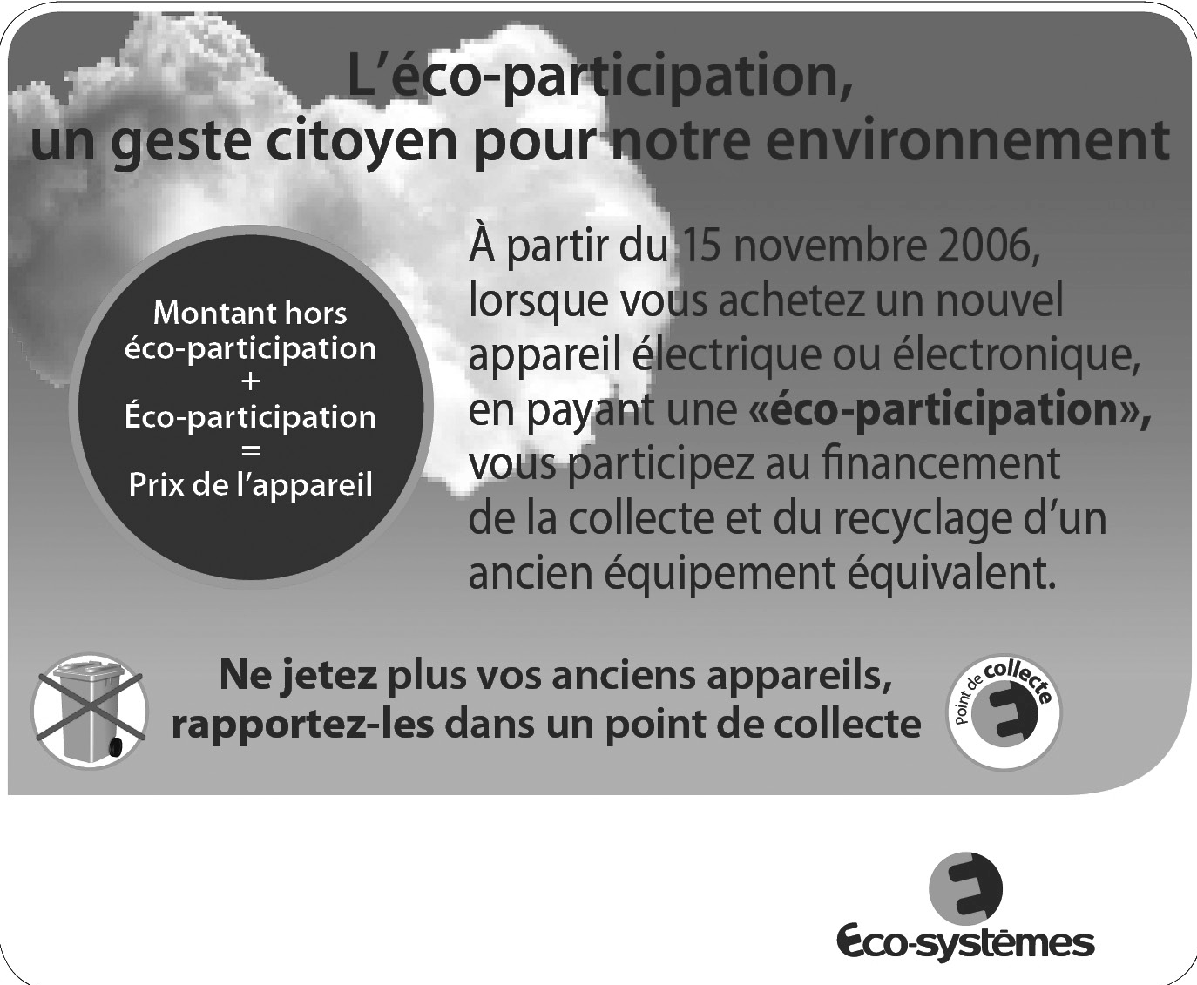
Indice H

www.numaxes.com

